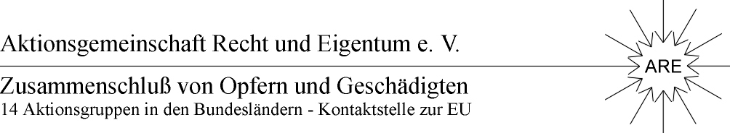
EINLADUNG
Liebe Freunde und Mitglieder, Mitstreiter und Förderer sehr geehrte Damen und Herren,
die Erfolge unserer Arbeit in Brandenburg, auch mit der Unterstützung der Oppositions-parteien im Landtag und den konkreten Handlungsempfehlungen der Enquete-Kommission ermutigen uns, nunmehr auch zum Angriff überzugehen - in Sachsen-Anhalt.
Seit längerem schon bereiten wir Initiativen auf Länder-Ebene vor, zur Aufklärung und Aufarbeitung der deutlich gewordenen Defizite, insbesondere
- im Bereich der LPG-Vermögensrechte ("Scheinrechtsnachfolger") sowie zur
- Rückübertragung von Bodenreformland an Eigentümer zur Gleichstellung der Betroffenen.
Im Vorfeld der politischen Entwicklung und der künftigen Landtagswahl wollen wir zielgerichtet auch die Verpflichtungen des Landes aus dem sogenannten "Bund/Länder-Staatsvertrag" von 2013 einfordern. Besondere Bedeutung haben natürlich die Auswirkungen der nachgewiesenen gescheiterten LPG- Umwandlungen, die Offenlegung der Betriebe aus der Jenaer, der sogen. " Bayer-Studie "- und die brisanten Auswirkungen unberechtigter Fördermittelverteilung.
Erfreulicherweise gibt es inzwischen auch Signale aus der Landesregierung, die auf Verständnis und Unterstützung für unseren Einsatz in Richtung auf eine "Enquete-Kommission" auch in Sachsen-Anhalt und den anderen jungen Länder schließen lassen, so dass das Brandenburger Beispiel Schule machen kann.
Daher laden wir Sie und Ihre Angehörigen und Freunde ein zu einer wichtigen
Regionalveranstaltung am 05.11.2014 um 13.30 Uhr in 39128 Magdeburg, Ebendorfer Chaussee 62, Restaurant „Schnizz“ (früher AMO-Kulturhaus)
Zu Ihnen sprechen werden:
Rechtsanwältin Catherine Wildgans, Berlin, insbesondere zur aktuellen Lage im Bereich LPG-Scheinrechtsnachfolger und Neusiedlererben;
der ARE-Bundesvorsitzende Manfred Graf von Schwerin zur Frage der angelaufenen Offensive in Sachsen-Anhalt zur Aufklärung und Aufarbeitung von Defiziten und besonders der neuen Chancen für die Betroffenen und für den Aufbau Ost.
Außerdem gehen Einladungen an Vertreter aus der politischen Szene heraus. Wir hoffen auf eine spannende Diskussion mit Ihnen, aber auch mit den Mit-Verantwortliche und deren Bereitschaft, unsere Vorschläge aufzugreifen und zu unterstützen.
Aus organisatorischen Gründen bitten wir um eine kurze Bestätigung Ihrer Teilnahme an: ARE in 16845 Plänitz, Hofstr. 5 Tel.: 033970-51874 oder Herrn Ernst Pecher, Tel.: 034978-21386, E-Mail: ernst.pecher@gmx.de und/oder Herrn Otto Körnig: otto-koernig@t-online.de
Tel.: 0157-72547581
Wir freuen uns auf das Treffen mit Ihnen und erhoffen eine erste "Steilvorlage" für einen Erfolg in Sachsen-Anhalt!
Mit den besten Grüßen ARE-Team mit M. Graf von Schwerin
ARE-Plänitz : Hofstraße 5, 16845 Plänitz bei Neustadt/Dosse, Tel.:033970/ 518-74 /-76, Fax 033970/ 518-75
ARE-Zentrum Hessen: Westendstr. 14a, 34305 Niedenstein, Tel.: 05624/ 9262-58, Fax: 05624/ 9262-68
E-Mail: are-pl@gmx.de, Internet: www.are-org.de
Raiffeisenbank Ostprignitz-Ruppin: BIC: GENODEF 1NPP IBAN: DE 68 1606 1938 0 103 0 127 94

